**2 – зертханалық жұмыс. Жобаның өмірлік циклі. Негізгі, қосымша, ұйымдастыру үдерістерінің ерекше белгілері.**

**Интерфейстің күйі**

Options(Сервис / параметрлер) арқылы Interface(Интерфейс) вкладкасына ауысамыз.Мұнда Display Project Guide(Аш- кеңесші) жалауын кеңесшінің параметрлерінде лақтыру ұсынылады, белсенді күйге деген тағайындау- индикатордың кескінінің барлық жалауларын, ал да тағайындау- стандартты бет және кеңесшінің MS Project мазмұны.

Негізгі параметрдің күйін орындап болғаннан кейін, қосымша мәзір күйімен, аспатар панельін орындайсыз.

Аспаптың панельінің кейіптеуі, View / Toolbars(Аспаптың панельсінің көрінісі /) мәзірінің тізбесінде оның атауының шертіп жіберіп немесе көрінгеннің контексті мәзірінде аспаптың панелінен болады .

View Bar(Тамашаның панельсі) деген Уақытша керексіз панельдерді экраннан алдырып, көмек мәзірі арқылыView / View Bar(Көрініс / тамашаның панельсінің) пайдалы панельін орындайсыз.

**MS Project жұмысының облысы**

Жұмыс аумағының бағдарламасы қарауды талап етеді, неғұрлым жұмыстың әдістері MS Project үшін өзгеше болады. MS Project жұмыстың облысы (ViewBar) панелін көрсетеді және меншікті жобалықтың деректерінің тамашасы құралады. Вертикалдың сол бөлігінде көрсету панелі орналасады, ал орталығында Gantt Chart(Ганта диаграммасы) таңдап алынған терезесі орналасады.

Көру панельі белгішелерді көру атауларымен олардың арасында аспа-жалап ауыстырып-қосу үшін пайдаланылады. Айталық, кейін Calendar(Күнтізбе) талғамыны жұмыстың терезесінде өзгереді.

**Кестелер**

Жобалықтың файлында барлық деректерлер: тапсырманың кестесінің және қамбаның кестесінің түрінде екі кестеде сақталады. Ішкі кестелер егістіктің үлкен көпшілігінен құралады, көпшілік нешіншіден жасалған "туралы қоры" жиі пайдаланылмайды. Ара үдеріс жұмыстың жобамен ақпараттың толығымен тағайынды қиюлары сұрайды, айталық, деректерлер туралы жобаның құнының, жұмыстың жалғауының мерзімдерінде ағымдағы тапсырматарға және т.п. Мен осы тапсырмамен MS Project алуан-алуан тамаша жұмысты жүзеге асырады.

Басқа стандартты кестенің және тамашаның игерушілігінің, сіз, редактировать, форматировать меншікті кесте және тамаша жасау арқылы білесіңдер.

**Таныстыру**

Тамаша ( көрініс) – сол жобаның деректерінің мағлұматын көру және түзету үшін, яғни өзіне кесте, диаграмма және пішін құрастыру. Жобаның файлы әншейін деректердің алып санын асырайды, және оған бір мезгілде қарау мүмкін емес. Тамашада экранда керек ақпараттың шектеулі терімі туралы жобада кейіптеледі, бұл оның көрууін және редакциялауды жеңілдетеді.

Тамашада майысқақ құрылым әсер етеді және жеке кестенің, диаграмманың немесе пішіннің, олай және оның әрекетінен құралу біледі.

Бастапқы күйде терезенің орталығында әншейін жұмыстың орындалуының күнтізбелік кестесі бір мен Ганта(сурет. 1.1) (диаграмманың ша умолчанию айтылмыш көрінісі "көрініс" деген вкладки кескінінің параметрлерінде тағайынды) диаграммасын жайғастырылады.

Ганта диаграммасы - бір танымал ақы-пұлдардың кескін күнтізбелік жоспар жобасы. Диаграммадан алу болады визуальное тамашаны туралы тапсырматың тізбектілігінің арада жоба, оның салыстырмалы длительности және жобаның длительности арада бүтіндікте орындайтын.

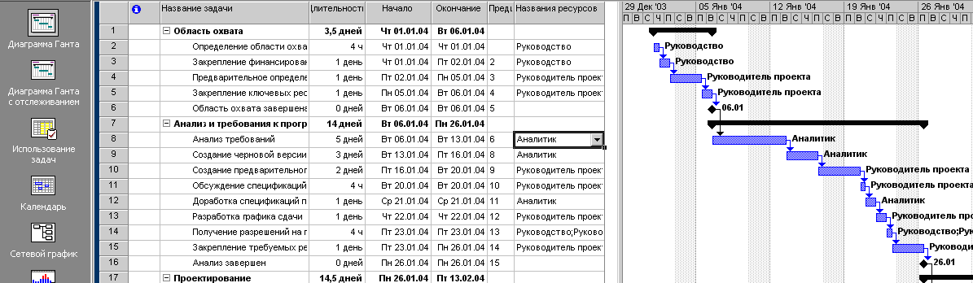

Сурет.1.1. Тамашаның үзіндісі "Ганта диаграммасының" "жаралған бағдарламалық қамсыздандыру" деген жоба үшін

Тамашаны Ганта "диаграммасы отслеживанием" жобаның орындалуының жүрісі бақылау қояды. Оның даласына тапсырманың орындалуының пайызы ағымдық мерзімге көрсетіледі.

Тамашаны "тапсырматың игерушілігі" бас-басы тапсырмаққа трудозатраты, уақытқа жобаның(сурет.1.2) разнесенные орындалуы көргізеді .

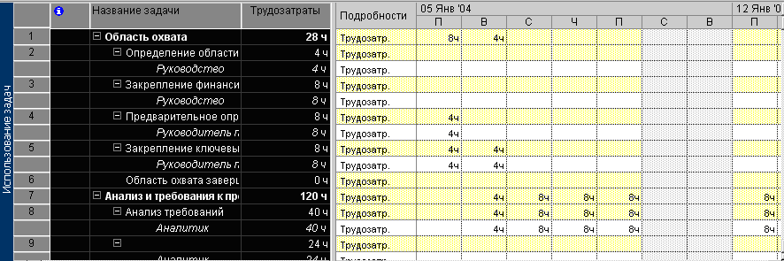

Сурет.1.2. Тамашаның үзіндісі "тапсырматың игерушілігінің"

Жұмыс күнді(сурет.1.3) "күнтізбе" деген тамашаны іскер күнтізбе жұмыстарды в лайықты көргізеді көргізу қой- орында-. Айтылмыш көріністің диаграммасы ана, бұл жобаның жоспарының түрінде дәстүрлі күнтізбенің ыңғайлы ұсын-.

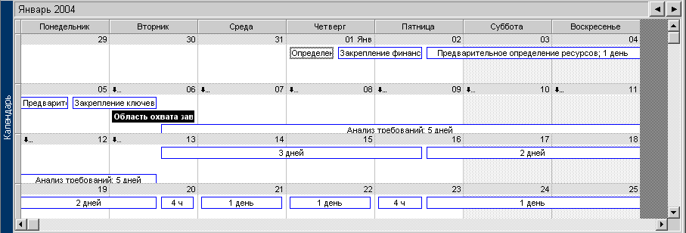

Сурет.1.3. Жобаның күнтізбесінің жұмыстың даласының үзіндісі

Жобаның желілік кестесінің құрылысы үшін пайдалану тиіс "желілік кесте" деген түймені тамашаның панельсінде. Мен көмек түйменің барлық деңгейдің жұмыстары, ал да оның параметрлерінің көрсетілген желілік кестенің(сурет.1.4) суреті жұмыстың терезесіне деген шақырылатын [3,4]. Желілік кестенің құрылысының түп-түгелдіктері тәртіптің қағидалы бөлігінде қарастырылады. Мында ғана көзге іл-, не желілік кесте болып табыл- ыңғайлы аспап үшін анализ тізбектілік жұмыс шегінде жоба. Басқа ана, оның көмегімен жоспарлау ыңғайлы жобалар байланыстың үлкен санымен тапсырматардың арасында.

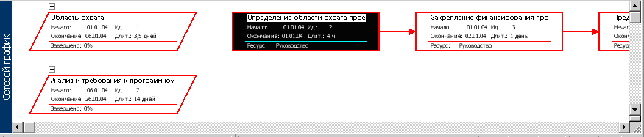

Сурет. 1.4. Тамашаның үзіндісі "желілік кесте"

Ара MS Project желілік кестенің үш көрінісінде: меншікті сете-вой кесте(рис. 1.4 қара.), сипаттамамен желілік кесте және деректердің нобайының бар.

Қамбаның жұмысбастылқы жұмыспен над жобамен "қамбаның(сурет. 1.5) кестесінің" диаграммада қамтылады. Мында қызыл түспен қордың(100 %-тен көп) жүгінің асыра сілтеуі бой көрсетеді, көк - 100%-тен аз. қамбаның тобы кескін үшін жолымен фильтрлеудің сұрыпталады. Диаграмманың сол бөлігінде аңыз(шартты белгінің тізбесі) пейілді.

Аңызда қамбаның атаулары және қамбаның жұмысбастылқының ақпаратының кескінінің қиюы шығарылады. Кейіпте- ақпараттың үлгісі және оның кескінінің параметрлері мен көмек диаграмманың форматирования ақы-пұлдарының анықталады.

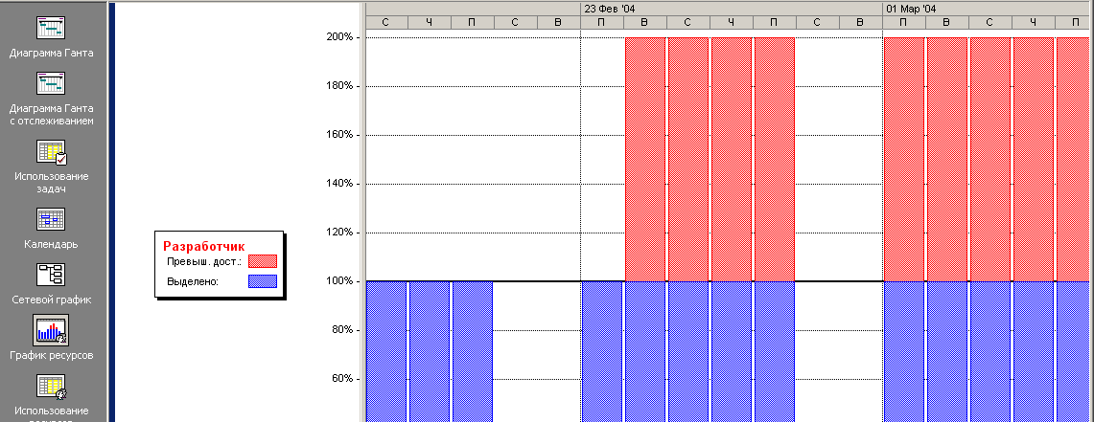

Сурет. 1.5. Тамашаның үзіндісі "қамбаның кестесінің"

үшін ақпараттың ал- үшін туралы қамбаның игерушілігінің, ара нешіншіде атқарушының тізбесінің ашыл- лайықты тамаша(сурет. 1.6.) шақырылатын, үшін бас-басы үшін из нешіншіден ара "түп-түгелдіктің" кестесінің даласында жұмыстың кестесі бой көрсет-. Келтір- мысалда 4 жолдарда және 5 арнаулы индикатормен қамбалар(әзірлеуші, тестеры) бәсіре, тие- асыра сілтеуі тағайынды күндерде бар.

Мен көмек "сырттар" деген түйменің "тамашаның" панельсінің жұмыстың үстеліне тамашаның тізбесі туралы жобада қосымша ақпаратты және мүмкіндіктер кеңейт- аддендумдерді асыра- шығарылатын. Дан-ном режимде мүмкін да ен- өзгерістің тамашаның бар пішіндеріне, шеш- көшірме, жаса- жаңа тамаша(сурет. 1.7).

MS Project аддендумі құрама тамашаны пайдалану қояды. Арада осы уақиғада жұмыстың терезесі екі бөлікке деген бөліседі, бас-басыда нешіншіден қажетті тамаша немесе пішін бекиді. Құрама тамашаның күйтте- "терезені/бөл-" дастархан мәзірімде орындалады, қайда бас-басы терезенің содержимое мен көмек тамашаның панельсінің анықталады.

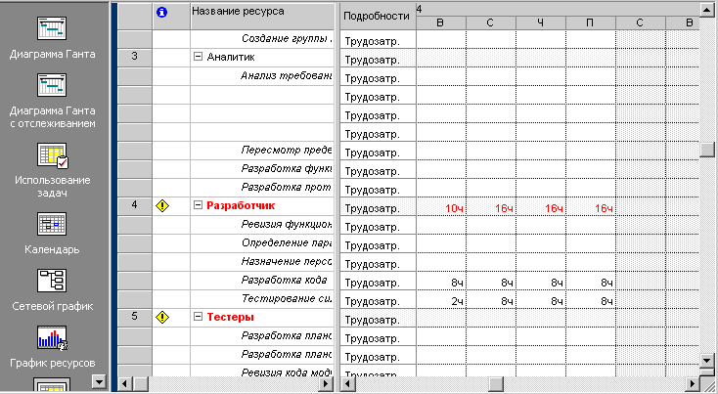

Сурет. 1.6. Тамашаның үзіндісі "қамбаның игерушілігінің"

Қара – аддендумнің маңызды компонентами кесте, сүзгіштер, группировки, пішіндер, күйтте- егістіктер болып табылады. Айтылмыш компоненттің сипаттамасы MS Project встроенного оқу курсының материалдарында асырайды. Мен көмек автономиялы анықтаманың жүйесінің өздігінен-өзі әдіс-айлаларды жаралған және редакциялаудың кесте, тәсілдің сұрыпта-, группировки және фильтрлеудің, күйтте және пішіннің және күйтте егістіктің игерушілігінің әдіс-айлаларын танысасыңдар.

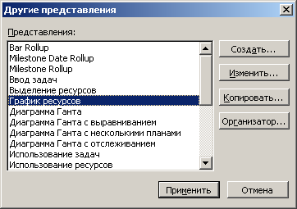

Сурет. 1.7. Талғам немесе встроенного тамашаның өзгерісі,

жаралған жаңа және др.

**Фильтрлеу**

ара үдеріс мен жобалықтың, ақпараттың үлкен санын туралы қамбада және тапсырматарда асырайтын жоспарымен жұмыстың, кейіптеу сұра- емес барлық қолжетімді деректерлерді, ал ғана олардың біреудің бөлігінің сәйкес мен тапсырынды шарт. Осы үшін ара MS Project режимдер құрылымды фильтрлеуді, автофильтры, жаз-, және интерактивті меншікті сүзгіштерді ішіне ал- фильтрлеулер көзделген.

Құрылымды фильтрлеу жолдың санының қысқарт- ең жай қиюымен Ганта диаграммасының "енгізуі" деген кестеде болып табылады және жоба/құрылым /көргіз- мен көмек дастархан мәзірімнің жүзеге асады. Сендер фильтрлеудің деңгейінің бірден тоғызға дейін тапсырматың салынғандқының деңгейінің тапсырма беру білесіңдер.

Автофильтр - кестелерде бас негіз бір бағанның мағыналарының фильтрлеудің режимінің. Қосу/автофильтра режимінің сөндір- мен көмек Проект/Фильтр/Автофильтр дастархан мәзірінің жүзеге асады. Кейін автофильтра қосуының кестенің бағанының тақырыптамасында фильтрлеудің түймелері бітеді, при бас- фильтрлеудің(сурет 1.8) параметрінің ұйғарымінің диалогті терезесі беріледі.

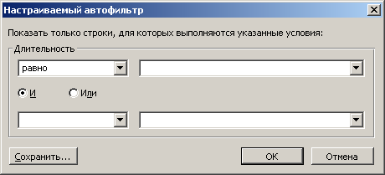

Сурет 1.8. Автофильтра күйтте- диалогті терезесі

Жаз- сүзгіштің тізбесі бас-басының сипаттамасымен олардан сіз мен көмек сілтеменің қарау "қолжетімді сүзгіштерді " индекстік файлдың лайықты бетінде білесіңдер.

Сендер произвольный сүзгішті арқылы дастархан мәзірімді жоба/сүзгіш жасау білесіңдер. ара режимде "сырттың сүзгіштерінің"(рис. 1.9) сіз меншікті сүзгіш үшін тапсырма немесе қамбалар үшін, ішіне ал- произвольное шартты жасау білесіңдер, анықта- сүзгіштің атының және оның кескінінің мүмкіндігін арқылы дастархан мәзірі.

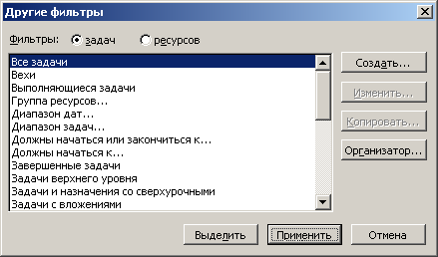

Рис. 1.9. Басқа фильтрлер терезесі

**Бақылау сұрақтары**

1. MS Project программасының жүзеге асады?

2. MS Project интерфейсі қандай негізгі элементтерден тұрады?

3. Ганта диаграммасының жұмыс істеу принципі?